Состояние атмосферного воздуха
По данным непрерывных измерений на автоматических станциях, установленных в Минске, 11 июля и в первой половине дня 12 июля максимальные концентрации азота диоксида в районе улицы Героев 120 Дивизии составляла 0,5 ПДК. Уровень загрязнения воздуха серы диоксидом, углерода оксидом, азота оксидом и бензолом был существенно ниже нормативов качества.

Суточный ход концентраций загрязняющих веществ в районе
ул. Героев 120 Дивизии 11– 12 июля 2018 года
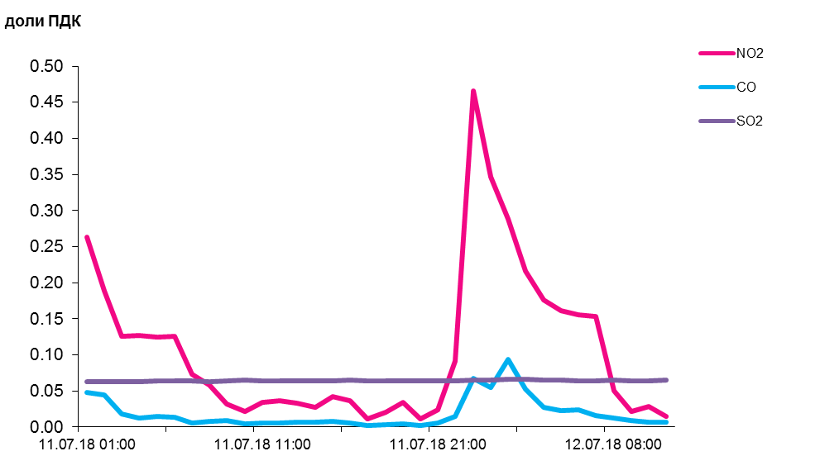
По данным непрерывных измерений, среднесуточные концентрации твердых частиц, фракции размером до 10 микрон в воздухе Новополоцка, Могилева, Солигорска Мозыря и Гродно находились в пределах 0,15-0,4 ПДК.
Содержание твердых частиц, фракции размером до 2,5 микрон в воздухе Минска (район ул. Героев 120 Дивизии) составляло 0,4 ПДК, данные из Жлобина не поступали.

Среднесуточные концентрации твердых частиц, фракции размером до 10 микрон, 11 июля 2018 года

